Spinnen en Weven (leerling versie 20210913)

De geschiedenis
Spinnen en weven gaat heel ver terug in de geschiedenis. De Germaanse Godin Freya wordt al met de spintol in de hand afgebeeld. En voor het christelijk geloof is toch zeker Eva de eerste spinster. Het is altijd de voornaamste bezigheid van de vrouw geweest.

Opdracht:
[Spinnen komt veel voor in sprookjes! Weten jullie er nog aan aantal? Wat is een soort gemeenschappelijk thema bij “spinnen”? Het spinnen van draden is vaak een beeld voor het spinnen van gedachten. (Gedachten spinsels)]

Wat is spinnen eigenlijk voor activiteit?
Spinnen is heel eenvoudig en toch heel geheimzinnig. Men heeft een dot wol of vlas, of katoen. Als je die al draaiend uit elkaar trekt, ontstaat op de zwakste plaats een draad. Dat deze zwakste plaats door draaiing dan tot een bijna niet stuk te trekken draad wordt, is haast niet voor te stellen. Het is echt een wonder hoe dat kan!

[Ècht Vrijeschoool: doen in de klas met een eenvoudige spintol om het beleefbaarder te maken, zeker nu het spinnen uit de meeste handvaardigheidprogramma’s op Vrijescholen verdwenen is….
Ga naar Google en voer als zoekterm in “spinnen”, of “spintol”. Dan zie je adressen waar je spintollen kunt bestellen. Nog leuker is het om voorafgaande aan deze periode zelf je eigen houten spintol maken, liefst met de hele klas, bijv. in een handvaardigheid les. ’t Is heel simpel en kan makkelijk binnen één les. Kijk maar naar de afbeelding. Dan kun je met ruwe wol een draad spinnen en kun je je pas echt voorstellen hoe vroeger gesponnen werd. Je leeft je dan echt in met je gevoel en je gebruikt je handen en armen! Hoofd, hart handen…… weet je wel?]
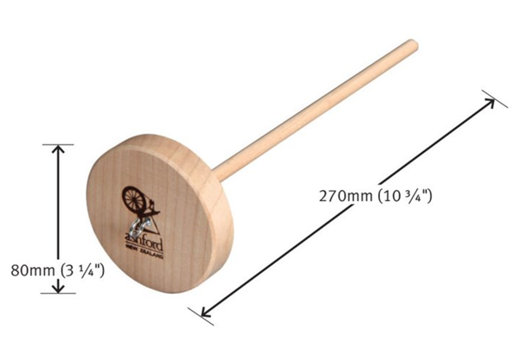
Ga naar https://www.youtube.com/watch?v=yjga-IkDKNs voor uitleg hoe de spintol werkt, of vul bij YOUTUBE het zoekwoord “spintol” in!

Link naar een Vrijeschool-leerling die tijdens deze periode-les voor het eerst (thuis) met een spintol aan de gang gaat. Een aanrader om dit met je klas te doen! Klik HIER

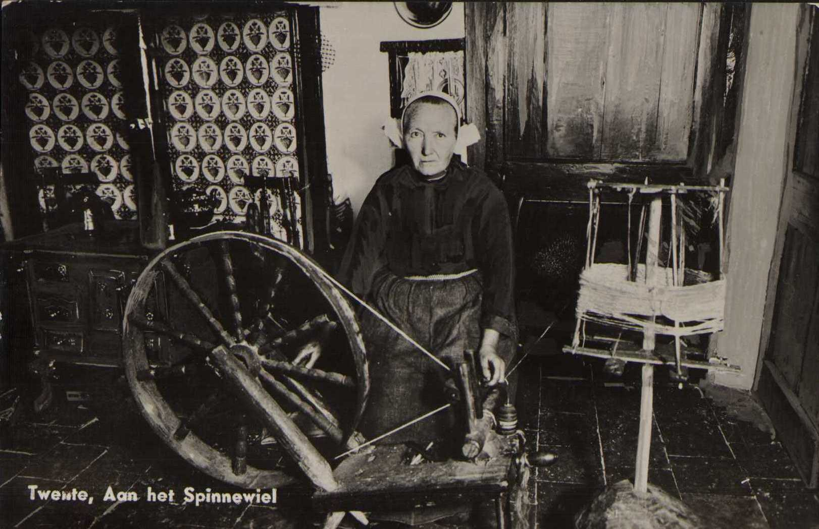
Vrouw aan spinnewiel, Twentse huisvlijt

De gesponnen draad wordt geweven
Ook de kunst van het weven, wat op het spinnen natuurlijk volgt, is al vele duizenden jaren bekend. Tot ongeveer 250 jaar geleden (dus tot ongeveer 1.750 n.C) werd overal met de hand gesponnen en met de hand geweven. Behalve in West-Europa waar men de spintol had en het spinnewiel, dat met de voet aangedreven wordt.

Hoe het weven in zijn werk gaat, kun je ook heel goed via Youtube bekijken. Gebruik als zoekwoord weven of handweven.

De situatie na de 80- en 30- jarige oorlogen
Er bestaat een gezegde: “Spinnen in de morgen brengt kommer en zorgen” Dat slaat op de arme mensen uit het verleden, die al heel vroeg in de ochtend moesten spinnen, tot laat in de avond. Na de 80-jarige oorlog moesten de armen elke vrije minuut spinnen, die hun maar ter beschikking stond.

Omdat het spinnen altijd in het woonhuis plaats vond, heeft er nooit een echt Gilde van spinners (of spinsters) bestaan. De man deed het weven; de vrouw het spinnen. Maar de wevers hadden wel een Gilde. En het weven verhuisde van het platte land naar de steden.
De man die het weven tot zijn beroep maakte, had garen nodig en had er veel meer van nodig dan de boerenwevers die het er een beetje naast deden op de boerderij. De wever uit de stad liet zich het garen bezorgen van oude vrouwtjes en die leerden het weer aan kinderen. Omdat de kinderhand zo fijn is, kreeg de wever een veel fijner garen!

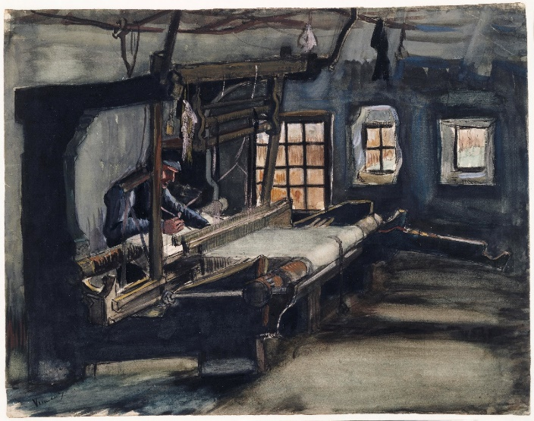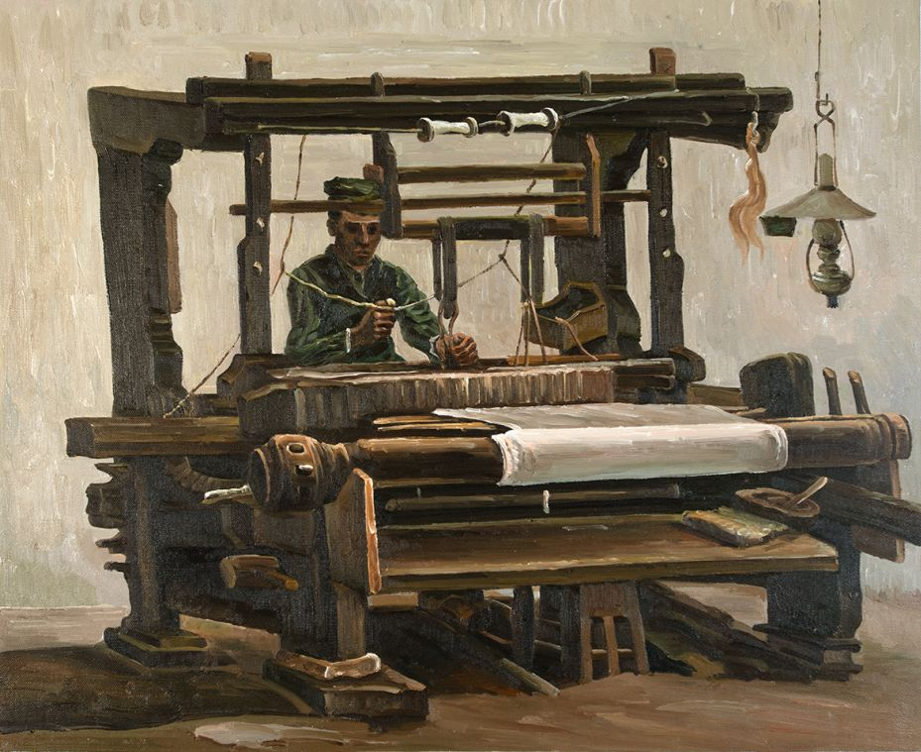
Links: Vincent van Gogh, Wever, 1884 Kan mooie (schoolbord-)tekening worden! Rechts is geschilderd naar een voorbeeld van van Gogh

Van Spinhuizen naar spinfabrieken
De wevers konden in de “stadslucht” sterk en machtig worden, omdat na de vele oorlogen er een steeds grotere behoefte was aan nieuwe kleren. Na een oorlog worden altijd veel meer mensen geboren! Dat is een sociologische wetmatigheid. Er komt altijd een geboortepiek….., een “babyboom”. En hoe groter de vraag naar kleren, hoe meer garen moest er gemaakt worden.
Behalve oude vrouwen, begonnen nu ook oude mannen te spinnen, grijsaards, vervolgens liet men in de gevangenissen de veroordeelden spinnen, toen ook soldaten en steeds ook meer kinderen, vanaf 5 jaar!
Nu was het voor de wevers handiger, om al die mensen die voor hen aan het spinnen waren, bij elkaar te zetten in spinhuizen, ook garenmanufacturen genoemd. Dit zijn echt de voorlopers van de latere fabrieken. (factory=fabriek) De eigenaren waren wevers of ook wel kooplieden. Men gaf de arbeiders een plekje in zo’n spinhal, een spinnewiel en materiaal. De spinners moesten wel tot 16 uur per dag spinnen en kregen maar een karig loon. Al was het fijn dat je zeker was, dat je iets verdiende.

Proletariaat
En zo ontstond al vroeg een fabrieksbevolking, ook wel proletariaat genoemd, die niet doorleerde op school, maar in de fabriek werkte voor een loon. Zij bezaten letterlijk niets anders, dan de vaardigheid van hun handen. Hun tehuis is de fabriek. Velen woonden er ook. Men sliep in de fabriek. Velen kwamen immers oorspronkelijk van het platte land en waren naar de steden getrokken en dit was voor hen de enige mogelijkheid in de stad te wonen. (Vanzelfsprekend zullen de arbeiders later in opstand komen, als machines letterlijk hun plaats zullen gaan innemen! Maar zo ver is het nog niet).

De wevers voelden zich ver boven het spinvolk verheven en keken minachtend op hen neer. Weven stond in aanzien. Spinnen niet.

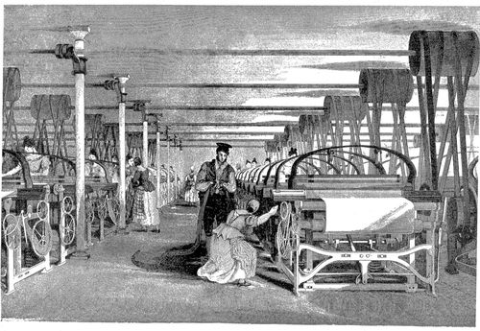
Spinfabriek: arbeiders, meest vrouwen, moesten vele uren achterelkaar werken aan de machine

Cartwright wijst de weg naar de mechanische weefstoel en: wat is “behoefte”?

Edmund Cartwright (1723-1843, zie verder Wikipedia!!) is een dichter. Hij vindt een weefgetouw uit dat mechanisch bediend kan worden. Maar daarover aan het einde van dit hoofdstuk meer.
Eerst wat anders. Het gaat om de vraag: “Wat is eigenlijk behoefte?” Behoefte aan kleding dus. Is behoefte de hoeveelheid kleding die ik nodig heb? Of is de behoefte alles wat ik maar kan krijgen?
Men spint van ’s morgens vroeg tot ’s avonds laat en toch blijft er een tekort aan garen! Men kleedt zich, aangepast aan de mogelijkheden die er zijn, maar als er steeds meer kleding gemaakt wordt en aangeboden wordt – gaan de mensen ook steeds meer kleren kopen en aantrekken. Maar dat ze ook meer kleding kunnen kopen, dat danken ze aan een uitvinder!
Er is een uitdrukking in die taal, die zegt:

“De nood, het gebrek, is de moeder van de uitvinding”

Als er nood is, gaat men proberen een oplossing te zoeken. Zo leidt nood tot uitvindingen, maar heel vaak leidt de uitvinding dan weer tot nieuwe nood, zoals we zullen zien.

De wever moet het scheepje met de wol van de ene kant naar de andere kant laten gaan. Daarbij kan de stof maar zo breed zijn, als hij met beide armen kan omspannen.
In de 17eeuw vond John Kay het “snelscheepje” uit. Dat ging niet met de hand, maar werd a.h.w. “gelanceerd” en schoot razendsnel van de ene naar de andere kant van het weefgetouw. Het ging heen en terug, zonder dat de wever het aan de andere kant moest terugduwen. Hierdoor kon de wever ineens twee keer zo veel stof maken als
voorheen. Of te wel: de zelfde hoeveelheid stof met de helft van de wevers. En de andere helft? Die zou werkeloos worden – dachten de wevers. Dus ze weigerden van de nieuwe uitvinding gebruik te maken.

Maar ze hadden niet gerekend met de toegenomen vraag naar stoffen. De wevers konden allemaal aan het werk blijven en met het snelle scheepje, twee keer zoveel stof maken. En al die stof werd verkocht door de toegenomen vraag.
Omgekeerd: hoe meer stof er op de markt kwam, hoe meer vraag er ontstond en hoe beter en mooier de mensen zich konden gaan kleden!

Dus voerden de wevers het snelle scheepje in en stonden voor een nieuwe probleem: ze konden twee keer zoveel weven, maar er was niet twee keer zoveel garen!

Prijsvraag voor spinnewiel dat 6 draden tegelijk kan spinnen
In 1751 werd een prijsvraag uitgeschreven met een hoofdprijs van Pond Sterling 50,- voor een spinnewiel dat zes draden tegelijk kon spinnen. Het was duidelijk dat het om een spinmachine voor KATOEN zou gaan. Immers men kon niet ineens overal zes keer zoveel schapen laten grazen voor wol. Maar wel zes keer zoveel katoen plantages oprichten. Waarom kon dat wel? Omdat de geschiedenis van de katoen nauw verwant is aan de oprichting van katoenplantages in de zuidelijke Staten van Noord Amerika. Waarmee we komen op de slavenhandel om zwarten uit Afrika naar Amerika te exporteren om op de katoenplantages te laten werken: een nieuwe vorm van uitbuiting van mensen (naast de spinners) dient zich aan!

Columbus was een weverszoon!

Columbus ontdekte in 1492 Amerika. En hij was de zoon van een wever! Op een van zijn latere reizen had hij ontdekt dat de katoenplant in Amerika bijzonde goed groeide. Amerika leverde niet alleen goud en zilver aan Europa, maar ook katoen! Die werd systematisch aangeplant en naar Europa gebracht.

De angst van de spinners voor de nieuwe machine: werkeloosheid!
De spinners hadden het al heel arm. En als er nu een spinmachine kwam die liefst zes draden tegelijk kon spinnen….. dan zouden op elke zes spinners er vijf werkeloos worden. De spinners zagen alleen dat de nieuwe machine hun brood zou stelen. Dat de vraag naar garen zes keer zo groot zou worden, dat kwam in hun hoofden niet op!

James Hargreaves en de “Spinning Jenny”
In 1764 – dertien jaar na het uitschrijven van de prijsvraag – kwam de Engelse wever James Hargreaves met de gevraagde machine, waarvan hij de werking bij toeval ontdekte. Hij noemde haar naar zijn dochter Jenny: “The Spinning Jenny” (zie Wikipedia!!) Op onze website staat het boeiende verhaal van de Spinning Jenny apart weergegeven.
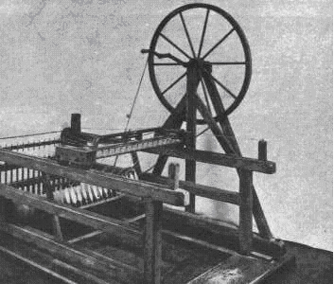
De “Spinning Jenny”

Bestorming huis Hargreaves door woedende spinners
Toen de uitvinding bekend werd, bestormde een woedende menigte spinners het huis van Hargreaves en ze sloegen zijn machine aan gruzelementen. Hargreaves (en zijn vrouw) moesten vluchten om hun leven te redden. Maar de ontwikkeling was niet meer tegen te houden.

Richard Arkwright (1732-1792, zie Wikipedia) verbetert de spinmachine v. Hargreaves
Arkwright, een arme kapper uit Bolton, ging huis aan huis om bij te verdienen met de verkoop van haarverfmiddelen. Hij zag dat de wevers niet genoeg garen hadden om te verwerken en ondanks dat, sloegen de spinners elke nieuwe spinmachine stuk.
Het lukte hem wat geld te sparen. Daarvoor huurde hij een horlogemaker en een smid in. Met deze hulpen sloot hij zich op in een werkplaats en verbeterde de spinmachine van Hargreaves.

Om het boze spinvolk op een dwaalspoor te brengen, liet hij het gerucht verspreiden dat hij werkte aan een Perpetuum Mobile!
[Het “Perpetuum Mobile” (“iets dat beweegt tot in de eeuwigheid”) was een machine die – eenmaal in gang gezet – nooit meer zou stoppen. Hij zou altijd vanzelf zijn eigen

beweging voortzetten. Daar waren door de eeuwen heen talloze “wetenschappers” en filosofen naar op zoek geweest. Zo’n machine zal natuurlijk nooit gevonden worden. Maar het idee sprak – en spreekt – wel erg tot de verbeelding.]

Met het werken aan een “perpetuum mobile”, probeerde Arkwright de aandacht van de nieuwsgierige arbeiders (spinners) af te leidden. Dat lukte, want wie werkte aan een

“eeuwig bewegende machine” was niet goed bij z’n hoofd. Maar helaas: de spinners kon hij aanvankelijk om de tuin leiden, maar niet zijn eigen vrouw.

Zij zag waar haar man aan bezig was en dat het de bedoeling was met een nieuwe spinmachine schat hemeltje rijk te worden – zodat haar man na de uitvinding ongetwijfeld haar en haar kind alleen zou laten (dacht ze…….) en er vandoor zou gaan! Dus sloeg ze al zijn eerste proefmodellen in elkaar. En Arkwright vluchtte (inderdaad) van haar weg om aan haar woede en aan de nieuwsgierigheid van het spinnersvolk te ontsnappen. Hij verhuisde in het geheim naar een andere stad – Cromford in Derbyshire – en bouwde er met geleend kapitaal zijn eerste spinmachines. Daarmee richtte hij meteen maar een kousenfabriek in en kocht in 1790 ook nog twee stoommachines om zijn spinmachines mee aan te drijven! Wat een vooruitziende blik

Heel Engeland is in de ban van de katoen.
Iedereen heeft alleen nog maar de productie van katoen voor ogen. En er ontstaat een onstilbare honger naar meer garen; als maar meer garen. Met de spinmachine van Arkwright kan Engeland alle katoen van de hele wereld tot garen maken. En dat gebeurt. Voor katoenen garens is de hele wereld afhankelijk van Engeland, dat nu een monopolie heeft. (=alleenheerschappij). Er wordt onnoemelijk veel geld mee verdiend door de fabriekseigenaren.
Je moet daarbij bedenken dat Engeland door al deze uitvindingen in combinatie met stoommachines die alles aandreven, een geweldige voorsprong had op andere landen, waar alles nog met de hand gebeurde. Landen als Frankrijk en Duitsland liepen 100 jaar achter op Engeland en konden in deze vaart niet mee!
Maar toch blijven grote groepen wanhopige arbeiders (spinners) de fabrieken bestormen om de spinmachines kapot te slaan, omdat ze bang zijn dat die hun werk over zullen nemen en zij brodeloos zullen worden. Wat een paradox (=tegenstelling): in hetzelfde jaar dat in Engeland de soldaten grote groepen boze arbeiders bij de garenfabrieken met groot geweld moeten verjagen, wordt Richard Arkwright vanwege zijn grote verdienste in de adelstand verheven en mag zich van nu af aan “SIR Richard Arkwright” noemen!
Hij laat elk van zijn tien kinderen een bedrag van 10.000 Pond na (toen was dat een verschrikkelijk groot bedrag) en sterft in 1792.

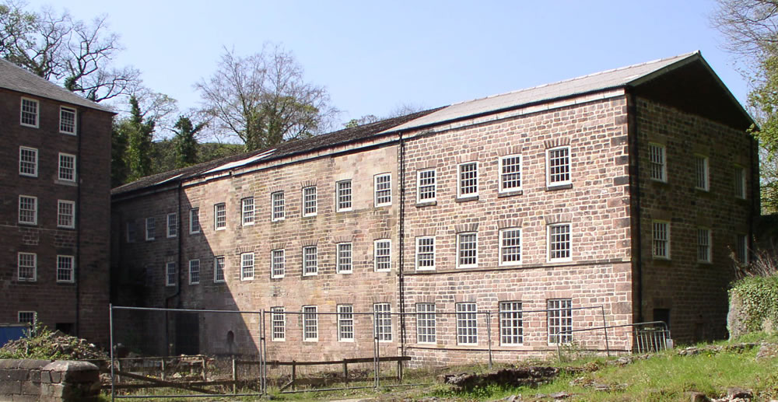
Richard Arkwright’s eerste fabriek

Dr. Edmund Cartwright (1743 - 1823 ) → naar het mechanische weefgetouw
Nu is de honger naar garen gestild. De wevers kunnen nu voldoende garen bemachtigen; meer dan voldoende zelfs. Er is een overschot aan garen, omdat de wevers nu eenmaal niet meer garen kunnen verwerken dan ze al doen. Maar de vraag naar meer, betere en mooiere kleding blijft maar toenemen. Er is iemand die met vooruitziende blik inziet, dat er nu aan de kant van de wevers een nieuwe uitvinding nodig is, want er zal in de toekomst met al dat garen toch te weinig stof geweven kunnen worden – als er niet snel wat gebeurt aan het weefgetouw…….. Dat weefgetouw is ondanks het “snelle scheepje” nog steeds een “ouderwets” apparaat, niet mee gegaan in de nieuwe tijd en een bottleneck in de vernieuwingsdrang van de 18e eeuw.
Dr. Edmund Cartwright, was een priester (!!) in de Anglicaanse kerk en een dichter, geboren in 1743. Hoe hij tot de ontdekking van het mechanische weefgetouw kwam, beschrijft hij zelf in een brief, die als eerbetoon staat afgedrukt in de beroemde Engelse encyclopedie: de “Encyclopedia Britannica”:

“Het was zomer 1784 in Mattlock, waar ik mij in het gezelschap van enige heren uit Manchester onderhield over Arkwright's spinmachine. Een heer van dat gezelschap merkte op, dat zo dra het patent dat Arkwright op zijn spinmachine bezat zou zijn afgelopen, er zo veel anderen met die - dan vrij komende spinmachine – fabrieken zouden gaan inrichten, dat nooit voldoende arbeidskrachten gevonden zouden kunnen worden, om al dat garen te verwerken. Daarop waren de heren unaniem (=eenstemmig) van mening dat dit probleem onoplosbaar was.”

Cartwright voelt zich hierdoor uitgedaagd en gaat aan het experimenteren, hoewel hij tot dan toe – als priester – nog nooit een weefgetouw heeft gezien! En binnen een jaar heeft hij het mechanische weefgetouw uitgevonden! Net als Arkwright is ook Cartwright maar een leek. Hij heeft absoluut geen verstand van machinebouw. Alleen door zijn hogere opleiding verheft hij zich boven de handelaar in haarverfmiddelen Arkwright. Maar Arkwright werd gedreven door het sterke verlangen steenrijk te worden. Wat hem ook lukte.
Cartwright, als geestelijke, ziet zichzelf meer als een altruïstisch (=zich zelf wegschenkende, opofferende) vriend, een broeder van de mensheid. Hij wil alleen er toe bijdragen dat de wevers meer stoffen kunnen weven, om de honger naar meer kleding te stillen. Als zij meer kunnen weven, dan kunnen ze ook meer verdienen, denkt- en hoopt hij.

Maar zijn uitvinding is gebaseerd op een leugen. Niet van hemzelf, maar van een zekere Kempelen, een Oostenrijker, waar Cartwright zich op beroept. Cartwright is volledig te goeder trouw. Maar de gedachte waarop zijn uitvinding is gebaseerd deugt van geen kanten. Wat is het geval?

In de Oostenrijkse stad Wenen woont de “Wiener Kammerrat von Kempelen” (1734-1804) die in die tijd de hele wereld verbluft met een soort robot die kan schaken! Het is een automaat, gemaakt van blik en voorzien van een raderwerk zoals in een klok om de robot aan te drijven. De robot heeft het uiterlijk van een Turkse edelman. En de beste schaakspelers uit die tijd moeten het opnemen tegen deze schaakautomaat. En de Turkse robot wint altijd!
Hij verslaat de keizer van Oostenrijk, Frederik de Grote en zelfs Napoleon!

Cartwright denkt nu het volgende: “Als er een automaat bestaat, die schaken kan, dan moet er ook een machine te bouwen zijn, die weven kan.”

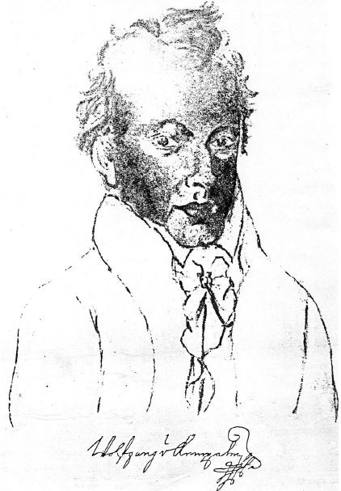
Von Kempelen

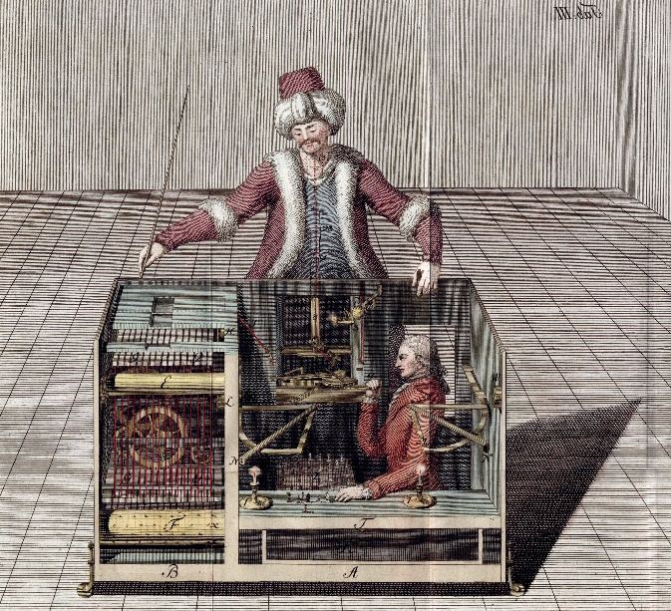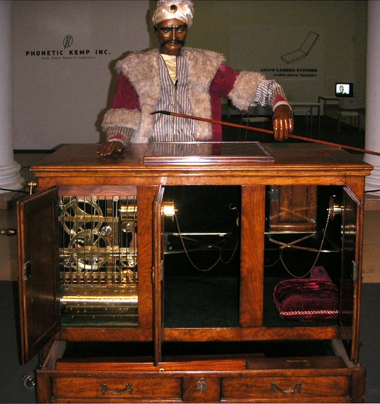
De schaakrobot van Von Kempelen. Links is op de gravure het bedrog goed te zien. Rechts “in het echt” is dat moeilijker!

De gedachte aan de schaakspelende “Turk” bevliegt de geest van de priester en brengt hem een heel eind op weg om van een weefgetouw naar een weefmachine te komen.

Maar wat Cartwright niet weet, is dat van Kempelen de hele wereld in de maling neemt, omdat het een leugenmachine is. Want in zijn binnenstezit een mens verborgen, die via een onzichtbaar systeem van spiegels meekijkt welke schaakzet er door een speler gedaan wordt en de “Turk” via het rader-systeeem daar feilloos op weet te laten antwoorden! (Het bedrog is goed te zien op de linker foto, hier boven.

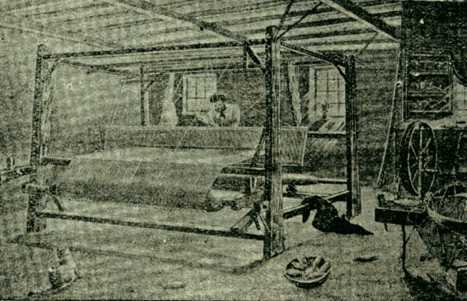
Traditionele weefmachine uit 1904

Zeker is, dat de weefmachine niet door Cartwright zou zijn uitgevonden, zonder de gedachte aan de “automaat” van von Kempelen. Want het bedrog komt pas uit, lang nadat Cartwright’s weefgetouw het levenslicht ziet!

De wevers zijn Cartwright echter allerminst dankbaar. Want nu vrezen zij brodeloos te worden. Zij weigeren aan te nemen wat hij hen aanbiedt. Met ongelooflijke hardnekkigheid blijven ze vasthouden aan hun oude weefgetouwen. Ze laten het weven met de nieuw uitgevonden weefmachine over aan enkele avonturiers en ondernemers met veel geld in de buidel.

Cartwright zelf – de priester – richt intussen een stoffenfabriek op, maar die wordt telkenmale bestormd door boze wevers. De weke, menslievende Cartwright is er totaal overstuur en ondersteboven van, dat de wevers telkens opnieuw opkomen om zijn machines kort en klein te slaan! Hij heeft niet de brutale ijzeren hardheid als van een Arkwright om door te zetten. Hij laat zijn zaken over aan anderen en is al blij dat het Parlement in Londen hem voor zijn uitvinding en al zijn moeite schadeloos stelt voor zijn kapotgeslagen machines met een bedrag van tienduizend Pond Sterling.

Alleen al in Engeland vernietigen de wevers meer dan honderd weefmachines. De Staat stuurt er soldaten op af, om het oproer neer te slaan. Maar in kranten en tijdschriften

verschijnen ook spotprenten. Want “Engeland spint en weeft voor de hele wereld, maar de spinners en wevers verkommeren zelf van armoede en ellende”……….

Het lot beschikt niet in het voordeel van de wevers. De wereld is immers steeds hongeriger naar stoffen om kleding van te maken. De wereld vraagt zich in die tijd totaal niet af, of er in Engeland duizenden armoedige arbeiders nauwelijks lompen hebben om zelf aan te trekken, terwijl ze mooie kledingstoffen produceren voor de rijken!

Genadeloos wordt elke opstand van de wevers neer geknuppeld door de soldaten. En genadeloos worden uit Afrika steeds meer zwarte slaven gehaald en onder valse voorwendselen meegelokt op schepen die hen naar de Zuidelijke Staten van Noord Amerika varen om te werk gesteld te worden op de katoenplantages. En de rijke fabrikanten in Engeland schreeuwen intussen om meer katoen, dat van diezelfde plantages weer naar Europa verscheept wordt.

Intussen wordt er steeds meer katoen verbouwd, dus steeds meer garen gesponnen (door de spinmachine) en geweven tot stof (door de weefmachine), alles aangedreven door stoommachines, maar de honger naar kleding lijkt onverzadigbaar.

De scène op een slavenschip en op de katoenplantage.
Nog verplaatsen wij ons in gedachten naar zo’n schip, waarmee de slaven naar Amerika werden overgebracht. In de ruimen zien we de zwarten zitten, dicht opeen gepakt en ze weten niet wat hun zal overkomen of wat hun in de Nieuwe Wereld te wachten staat.

Onderweg worden velen ziek of sterven van dorst of honger. Er is immers nauwelijks eten of drinken. Er zijn dagen dat het snikheet is in de ruimen en het stinkt er vreselijk.
Zij die meer dood dan levend de Atlantische oversteek overleven, worden uit de ruimen geknuppeld en op wagens geladen – of ze moeten lopen – naar de

katoenplantages.Van ’s morgens tot ’s avonds laat plukken ze katoen. Die wordt in grote balen geperst en door de slaven op de schouders gedragen tot zij er bij neervallen. Wonen is een te groot woord. Ze worden ondergebracht in armzalige behuizingen. Meer hondenhokken of mensenpakhuizen dan “huizen”. Het leed is onbeschrijfelijk.

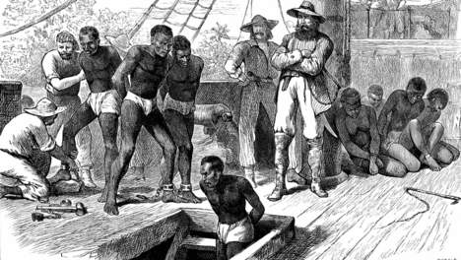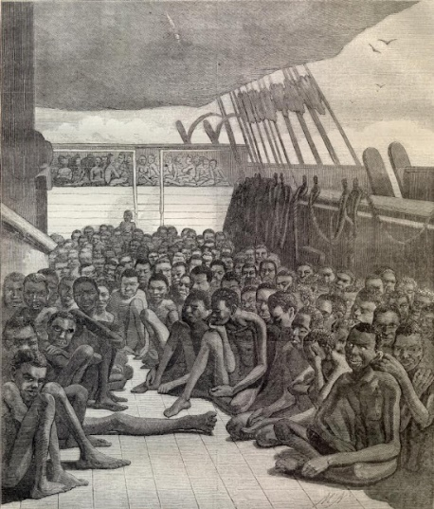
Op een slavenschip

Missie bedrijven vanuit de kerk en “zieltjes winnen”
Tegelijkertijd bedrijft de “Christelijke Kerk” (ja, tussen aanhalingstekens) missie onder de slaven om hen te bekeren tot het Christendom. Het doel is natuurlijk “zieltjes winnen” om daarmee voor de eigen ziel een plaatsje in het hiernamaals te verzekeren.
De zwarten nemen gretig het nieuwe geloof over. Ze hebben geen keus en combineren dat met hun natuur-religieus beleven uit hun geboortecontinent: Afrika. Want het geloof is het enige dat hun in de barre ellende nog enig houvast geeft.

Dan wordt geleidelijk de slavernij afgeschaft. De zwarten krijgen weliswaar hun vrijheid, maar veel stelt het nog niet voor. De uitbuiting van de mens blijft. Ze blijven werken op de katoenplantages voor een karig loon en zijn er in veel gevallen niet veel beter aan toe dan in het slaventijdperk. Maar toch, een eerste stap is gezet.

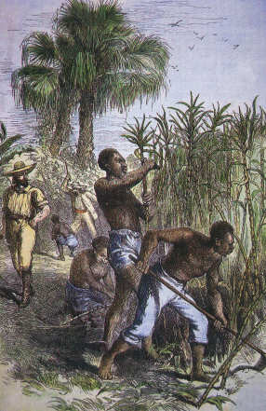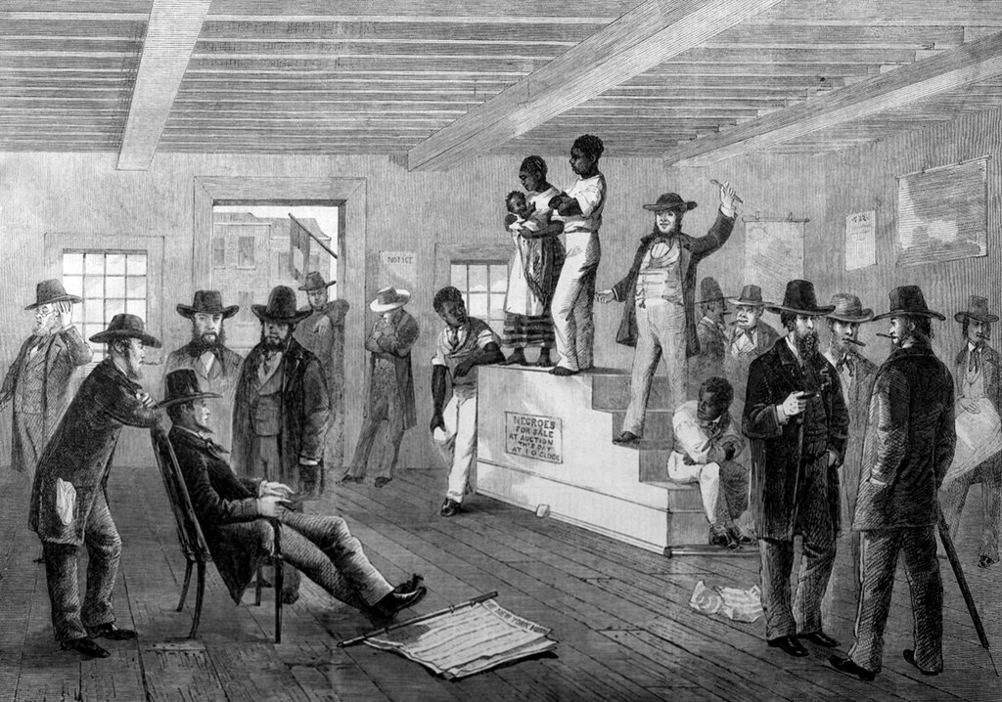
Links: werken op de plantage. Rechts: slaven te koop!

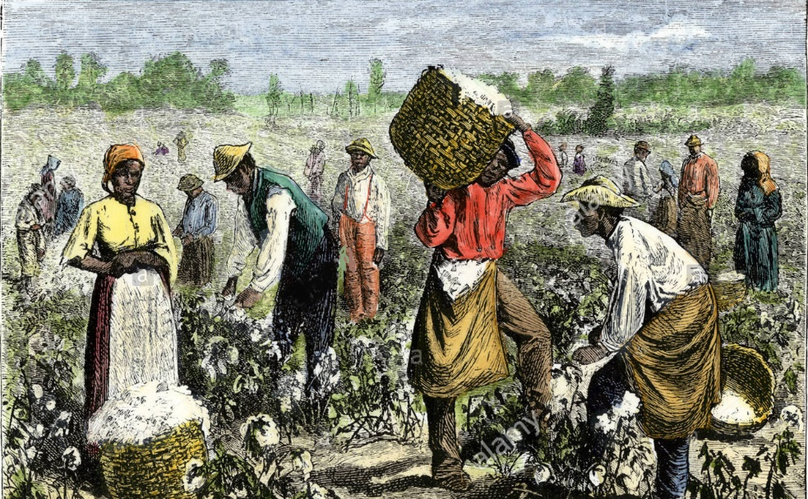
Werken, nee zwaar zwoegen op de plantage – mooie tekeningen voor periodeschrift!

Jawel: de stoomploeg wordt uitgevonden!
Er wordt meer katoen verbouwd dan ooit tevoren. En dat kan alleen doordat nu ook het ploegen van de akkers op de katoenplantages met een door stoomkracht aangedreven ploeg geschiedt, weliswaar niet uitgevonden, maar verbeterd en bruikbaar gemaakt door een Duitse ingenieur Max Eyth. Over de akkers van de katoenplantages in de zuidelijke staten van Amerika ratelen en puffen nu de stoomploegen. Over de oceanen beginnen zeilvrachtboten met stoommachines als “hulpmotor” katoen naar Europa te vervoeren. Na enige tijd zijn geen zeilen meer nodig en varen de stoomboten!

En in Engeland werken de loonslaven aan de stampende en dreunende spin- en weefmachines, aangedreven door oorverdovend ronkende, fluitende en sissende stoommachines om garen en stof te maken. Dat alles voor de welgestelden die nog maar één ding in hun hoofd schijnen te hebben: meer en nog mooiere kleding!
Dat de mensen in onze tegenwoordige tijd over zoveel kleding kunnen beschikken, dat is te danken aan de machines die aanvankelijk vervloekt werden.

Mode en Haute Couture

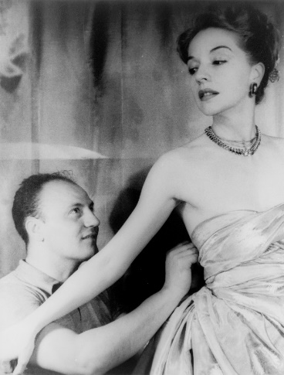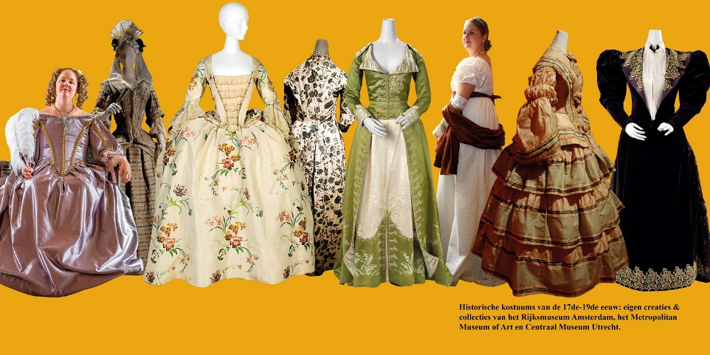
Links: Ontwerper Pierre Balmain met een model.

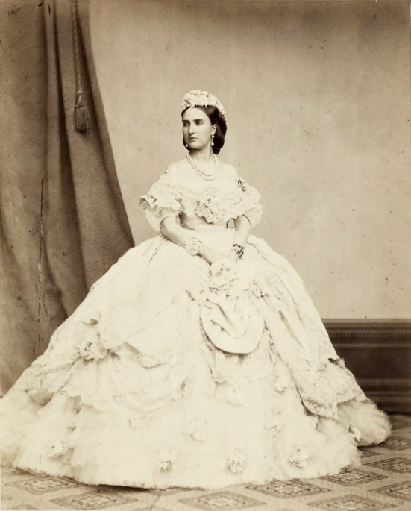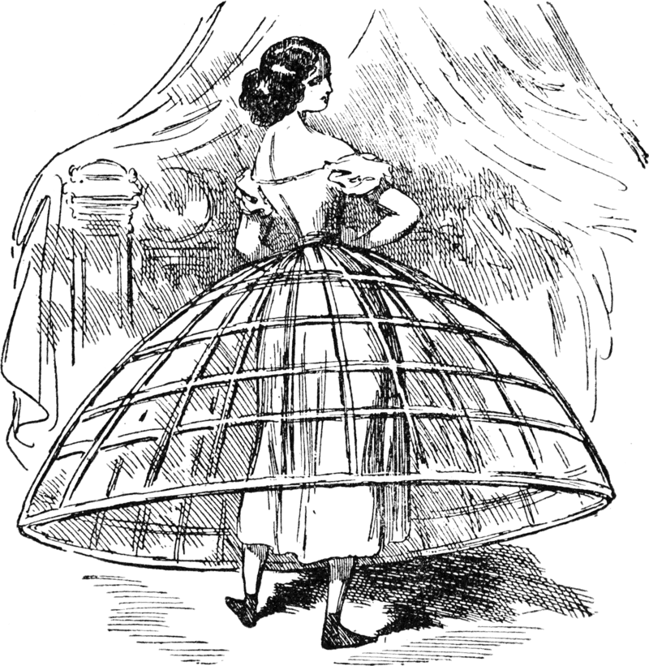
Charlotte van België (1864) met hoepelrok

Zo heeft ook de mode en de “Haute Couture” haar intrede kunnen doen. Daarover zou ook nog een heleboel te vertellen zijn, maar als je dit interesseert kun je daarover vast wel informatie vinden.
Want met de “Haute Couture” treedt (nog meer) verspilling op. Immers is een bepaalde mode maar korte tijd “in”. Eerst ontstaan er een zomermode en een wintermode. Maar de zomermode van het volgende jaar is (expres) zo anders, dat je niet met je tijd mee gaat, als je de zomermode van het vorige jaar opnieuw gaat dragen. Oude kleding wordt

dus afgedankt. Vaak aan het huispersoneel van de rijken. Of gewoon weggegooid. Recycling moest nog uitgevonden worden…………..

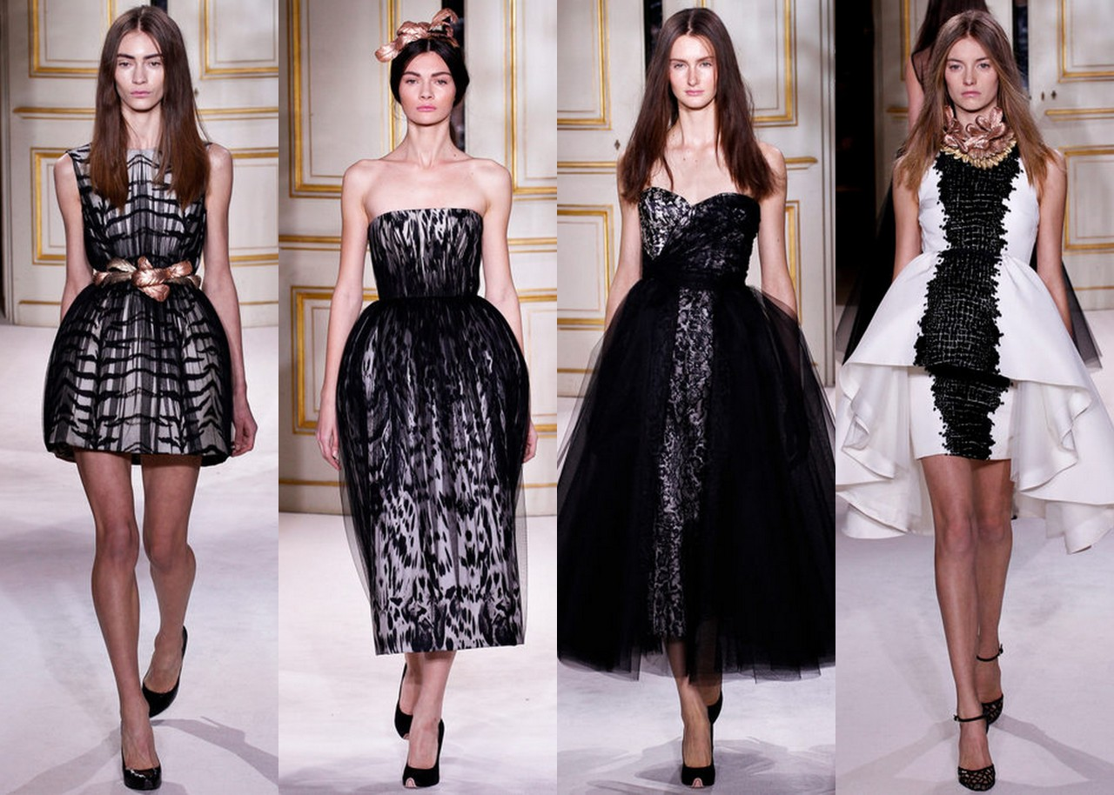
Haute Couture in onze moderne tijd

Velen zijn van mening dat er nog steeds niet genoeg machines op aarde zijn. Dat er nog veel meer moeten komen. De geschiedenis heeft geleerd dat het uit boosheid bestormen van fabrieken om de nieuwe machines stuk te slaan, altijd zinloos is gebleken, omdat nieuwe ontwikkelingen niet tegen te houden zijn.

Even naar onze computer
Van de computer werd ook verwacht dat die veel werkeloosheid zou veroorzaken. Vooral onder kantoorpersoneel. Boekhouders van bedrijven zouden niets meer te doen hebben en werkeloos worden. Computers zouden de hele boekhouding overnemen. En wat gebeurde? Er ontstond zo’n gigantische vraag naar computers, dat een geheel nieuwe bedrijfstak ontstond, die er vroeger nooit geweest was: de ICT-branche (Informatie- en Communicatie Technologie). En daarin vinden ontelbare mensen nieuw werk, dat er vroeger nooit was. Je kunt tegenwoordig ICT-er worden en een goede boterham verdienen.
En dat zijn alleen nog maar de mensen die de computers programmeren of computersystemen beheren. In de landen van het Verre Oosten ontstonden miljoenen nieuwe banen in fabrieken die de computers moesten bouwen en chips moesten maken. En talloze nieuwe banen ontstonden in India in zgn. “call-centers” waar westerlingen met hun vragen over producten en diensten heen konden.

En dan kun je wel de vraag stellen of er niet toch weer een nieuw soort slavernij aan het ontstaan is. Want wat is slavernij in wezen?
Het is een situatie van totale afhankelijkheid. Je kunt niet op eigen benen staan. En de totale afhankelijkheid van de moderne mens van machines en computers geeft inderdaad erg te denken. Want de computer kan de mens heel veel werk uit handen nemen. Maar houdt de moderne mens daar meer tijd en vrijheid door over? Bijvoorbeeld om zich bezig te houden met spiritualiteit, of zaken die er in het leven echt toe doen? Zoals kunst en cultuur? Integendeel!

Hoe meer de computer en de Informatica ons leven gaan beheersen – en hoe makkelijker dus vele processen en wereldwijde contacten verlopen – hoe meer gestresst wordt ons bestaan en hoe meer mensen zich naar een burn-out toe te pletter werken. Waarom lukt het ons toch niet om de vrijheid die al die machines ons schenken, om te zetten in rust, in waardigheid, in medemenselijkheid, in een aangenaam, maar toch sociaal betrokken leven? Dat zou voer kunnen zijn voor een pittig klassengesprek!
0-0-0-0-0

